Temat : Zwierzeta na wiejskim podwórku
Data: 13.04.21r.
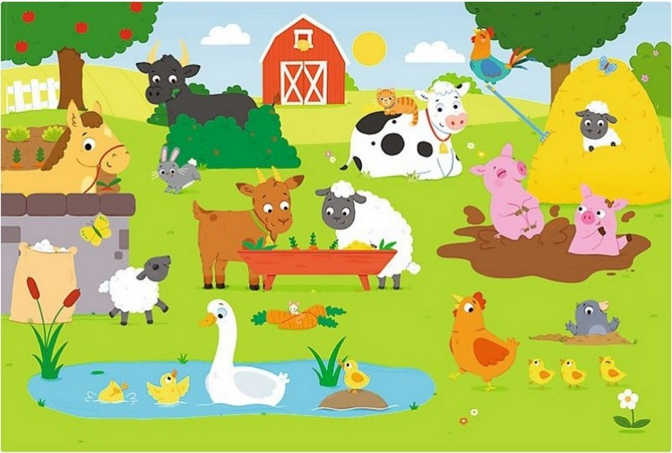
„W zagrodzie Małgosi” – bajeczka ortofoniczna.
Rodzic czyta treść bajeczki, a dziecko naśladuje odgłosy zwierząt.
Wieczorem w zagrodzie cioci Małgosi
Każde zwierzątko o jedzenie prosi.
Piesek szczeka: hau, hau, hau.
Kotek miauczy: miau, miau, miau.
Kura gdacze: kod, ko, da.
Kaczka kwacze: kwa, kwa, kwa.
Gąska gęga: gę, gę, gę.
Ona też chce najeść się.
Owca beczy: be, be, be.
Koza muczy: me, me, me.
Indor gulaga: gul, gul, gul.
Krowa ryczy: mu, mu, mu.
Konik parska: prr, prr, prr.
A pies warczy: wrr, wrr, wrr.
I tak gra orkiestra ta, aż Małgosia jeść im da.
Co nam dają zwierzęta? – zabawa dydaktyczna.
Dziecko rozpoznaje poszczególne produkty takie jak: mleko, ser, jajka, wełna, szynka i odpowiada na pytanie, od jakiego zwierzęcia pochodzi dany produkt.
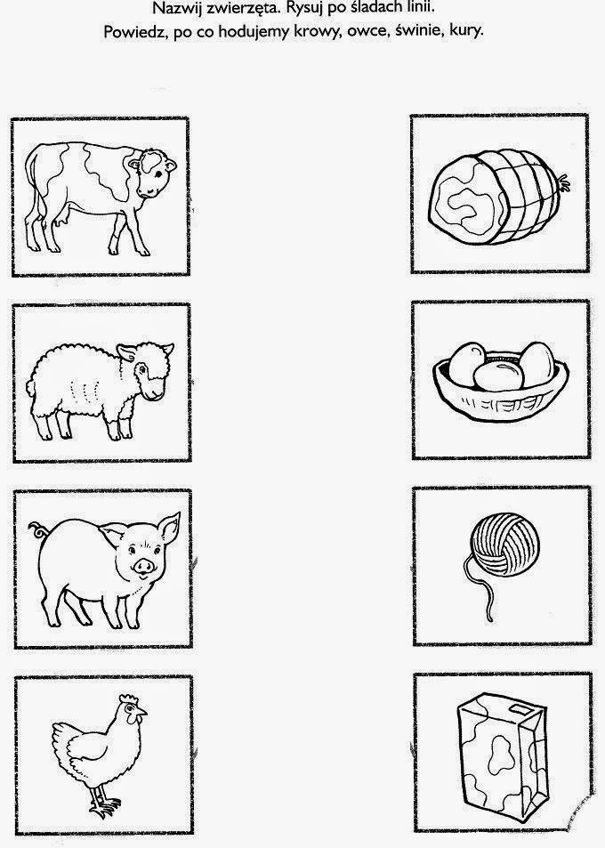
Piosenka : Dziadek fajną farmę miał
https://www.youtube.com/watch?v=30nw6AtuGiQ

Pieski do budy – zabawa orientacyjno-porządkowa.
Dziecko – piesek porusza się na czworakach w różnych kierunkach, omijając obręcz ( dywan, kocyk) – budę . Na hasło Rodzica „ Piesek do budy” – jak najszybciej muszą usiąść w najbliższej budzie. W każdej budzie nie może być więcej niż trzy pieski.

